Č E S K Á G Y M N A S T I C K Á F E D E R A C E
Zátopkova 100/2, 160 17 Praha 6, tel.: 242 429 260, e-mail: cgf@gymfed.cz



R O Z P I S

MISTROVSTVÍ ČESKÉ REPUBLIKY

kadetů a kadetek

juniorů, juniorek, mužů a žen

ve sportovní gymnastice

pro rok 2 0 1 9

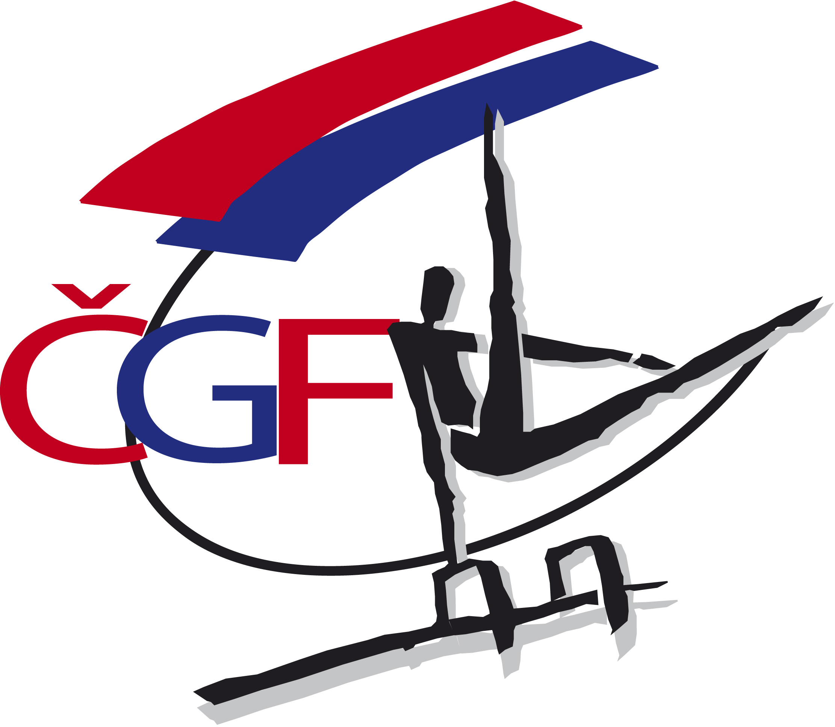
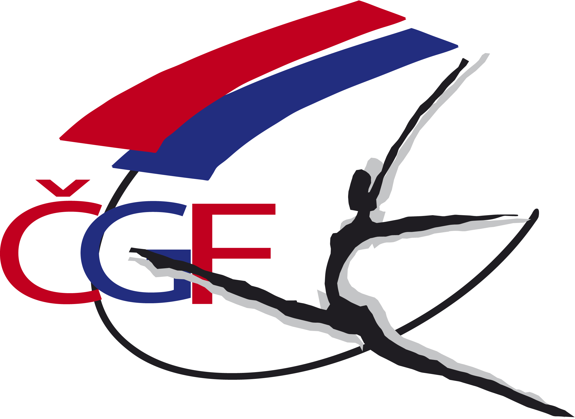

- - 2. 6. 2019

T Ř I N E C

- Pořadatel: Z pověření ČGF oddíl sportovní gymnastiky TJ TŽ Třinec

- Datum: 1.-2.6. 2019

- Místo: Sportovní hala STaRS
Tyršova 275, 739 61 Třinec

- Činovníci závodu: ředitel závodu Radomír Sliž
jednatel Zuzana Jakešová
hospodář Vilém Adamiec
ved. technické čety Stanislav Cupek
ved. počtářské komise Michal Šotola
ved. nástupu Martina Orliczková
hlasatel ?
zdravotní dozor: nemocnice Podlesí
zástupce ČGF Roman Slavík

5. Přihlášky: Uzávěrka přihlášek - 22.5.2019.
Přihlášky zasílají oddíly SG výhradně on-line prostřednictvím systému GIS nejpozději do 23.59 hod dne 22.5.2019.

! Penále za pozdní přihlášku do losování ve výši 500 Kč !

! Penále za pozdní přihlášku po losování ve výši 1000 Kč !

! Penále za neúčast na technické poradě ve výši 3000 Kč !

pozn.: penále viz Soutěžní řád ČGF čl. 4.8.3 (str.8 ) a 5.3.1 (str. 9)

6. Losování: Losování startovního pořadí včetně startovního pořadí pro finále na jednotlivých nářadích bude provedeno dne 24.5.2019 ve 14.00 hod na sekretariátu ČGF.

7. Ubytování: Každý oddíl si zajišťuje sám pro své závodníky a trenéry.

Nominovaným rozhodčím bude zajištěno ubytování na náklady ČGF od 1.6. do 2.6. 2019, tj. 1 noc. Rozhodčí s trvalým bydlištěm ve vzdálenosti nad 200 km mohou požádat o nocleh z pátku 31.5. na sobotu 1.6.
Žádáme rozhodčí, kteří budou požadovat nocleh, aby tuto skutečnost oznámili nejpozději do 17.5. 2019 na sekretariát ČGF emailem: cgf@gymfed.cz.

8. Stravování: Závodníci a trenéři na vlastní náklady, v objektu haly možnost občerstvení v bufetu.

Rozhodčí obdrží diety ve výši: sobota 200 Kč, neděle 130 Kč.

9. Cestovné: Závodníci a trenéři na vlastní náklady.

ČGF hradí jízdné nominovaným rozhodčím dle „Směrnice ČGF o poskytování cestovních náhrad“ z ledna 2018.

10. Závodní kancelář: Bude otevřena v místě konání závodu pro prezenci účastníků:

v pátek 31.5.2019:
18.00 - 18.50 prezence, povinná prezence -kadeti,kadetky,

v sobotu 1.6.2019:
08.00 - 08.30 prezence rozhodčích SG žen a mužů

11.45 - 12.30 prezence - junioři, juniorky, muži, ženy

B/ Technická ustanovení

11. Předpis: Závodí se podle platných pravidel FIG, Závodního programu ženských složek ve sportovní gymnastice pro období 2017 – 2020 platných od prosince 2017 s aktualizací v lednu 2019 a mužských složek ve sportovní gymnastice pro období 2017 -2020 platných od 31.1.2016, oprava ze dne 16.3.2017 a jejich dalších Úprav a doplňků, Soutěžního řádu ČGF a směrnic tohoto rozpisu.

12. Disciplíny: Kadetky (VS4A):
- volný čtyřboj - modifikovaná verze pravidel FIG
- finále na jednotlivých nářadích – závod III FIG

Juniorky „A“ (VS5A):
- volný čtyřboj - modifikovaná verze pravidel FIG
- finále na jednotlivých nářadích - závod III FIG

Ženy - mistrovská třída (VS6A):
- volný čtyřboj - závod FIG I
- finále na jednotlivých nářadích - závod III FIG

Kadeti :
- volný šestiboj - modifikovaná verze pravidel FIG
(viz Závodní program str. 6-7 a str. 11)
- finále na jednotlivých nářadích - závod III FIG

Junioři :
- volný šestiboj - modifikovaná verze pravidel FIG
(viz Závodní program str. 6-7 a str. 12)
- - finále na jednotlivých nářadích - závod III FIG

Muži „A“ - mistrovská třída:
- volný šestiboj - závod FIG I
(viz Závodní program str. 6-7 a str. 12
- finále na jednotlivých nářadích - závod III FIG
(viz Závodní program str. 6-7 a str. 12)

13. Startují: muži - rok nar. 2001 a starší (18 let a starší)
junioři - rok nar. 2005-2001 (14-18 let)
kadeti - rok nar. 2004 a mladší (15 let a mladší)
VS6A - ženy - rok nar. 2003 a starší (16 let a starší)
VS5A - juniorky - rok nar. 2006-2004 (13-15 let)
VS4A - kadetky - rok nar. 2009-2006 (10-13 let)

14. Podmínka účasti: Včas zaslaná přihláška oddílem SG. Prezence v závodní kanceláři před zahájením technické porady.
Registrační průkaz závodnice/závodníka s platnou lékařskou prohlídkou z pracoviště tělovýchovného lékařství ne starší jednoho roku.
Poznámka: Závodnice a závodníci jsou povinni mít s sebou legitimaci zdravotního pojištění.
Startovné:
Kadeti, junioři, muži „A“: 1400,- Kč za závodníka.
Kadetky, juniorky „A“, ženy MT: 1400,- Kč za závodnici.

15. Časový program: pátek 31.5.2019

14.00 - 19.00 volný trénink
18.00 -18.50 prezence, povinná prezence - kadeti, kadetky
19.00 technická porada - kadeti, kadetky

sobota 1.6.2019

08.00 - 08.30 prezence rozhodčích SG žen a mužů
08.00 - 09.15 trénink na závodišti - kadetky,kadeti
08.15 - 08.45 porada rozhodčích žen - kadetky
08.45 - 09.10 porada rozhodčích mužů - kadeti
09.30 - 11.50 závod kadetů a kadetek
12.00 vyhlášení výsledků závodu kadetek a kadetů
11.45 - 12.30 prezence juniorky, ženy, junioři, muži
12.35 technická porada - juniorky,ženy, junioři, muži
12.45 - 13.50 volný trénink - juniorky a junioři
13.00 - 13.20 porada rozhodčích - juniorky + ženy
13.20 - 13.45 porada rozhodčích - junioři + muži
13:50 –14:00 Oficiální zahájení
14.00 - 16.00 závod juniorů a juniorek
16.00 - 16.55 volný trénink - ženy a muži
17.00- 19.00 závod mužů a žen
19.15 vyhlášení výsledků juniorů, juniorek, mužů, žen

neděle 2.6.2019

07.30 - 08.45 rozcvičení finalistů – kadetů a kadetek
08.00 porada rozhodčích kadeti a kadetky
09.00 - 11.00 finále na jednotlivých nářadích
Kadeti, kadetky
11.15 Vyhlášení finálových výsledků kadetů a kadetek
11.45 - 12.45 rozcvičení finalistů - junioři a juniorky
12.45 - 14.45 finále na jednotlivých nářadích
junioři, juniorky
14.45 - 15.45 rozcvičení finalistů - muži a ženy
15.45 - 17.45 finále na jednotlivých nářadích
muži, ženy
18.00 vyhlášení finálových výsledků juniorů, juniorek, mužů a žen

Změny v rozpise a časovém programu vyhrazeny.

30 min. před každým tréninkem bude k dispozici tělocvična oddílu.

16. Tituly a ceny: Vítěz/-ka získává v jednotlivých kategoriích titul Mistr/-yně ČR ve sportovní gymnastice pro rok 2019 a obdrží medaile a diplom. Závodnice/závodníci na 2. a 3. místě obdrží medaile a diplom. Rozhoduje se dle pravidel FIG, tzn že není možné, aby na jednom místě se umístilo více závodnic nebo závodníků. V případě rovnosti známek rozhoduje známka za provedení.

C/ Závěrečná ustanovení

17. Organizační pokyny: Hudební doprovod MP3 zaslat na emailovou adresu hudby@gymfed.cz do 27.5.2019.
Hudební doprovod musí mít zároveň každá závodnice na samostatném CD nebo flash disku označené jménem, kategorií a názvem klubu s sebou.

18. Finále na jednotlivých nářadích:
Do finále na jednotlivých nářadích postupuje 6 nejlepších gymnastů a gymnastek z každé kategorie

19. Nominace rozhodčích:

Sportovní gymnastika žen - hlavní rozhodčí: Hana Liškářová

Nominované rozhodčí:

Varmužková Pavla, Vlková Kateřina, Marchlík Daniel, Všetečková Jana, Hořká Alena, Chmelová Eliška, Kailová Petra, Řehořová Renáta, Šotolová Lenka

Jírová Dita, Staňková Soňa, Vrchovecká Kateřina, Valová Kateřina, Linková Simona, Jíchová Hana, Černá Jaroslava

Linie, čára: Hovjacká Valerie, Mamčařová Kateřina, Masopustová Kateřina, Pavlasová Kateřina, Pumanová Klára

Náhradnice: Haneflová Kristýna, Večeřová Kateřina, Vrchovecká Pavlína, Dudová Mirka, Hynek Gabriela, Stejskalová Petra

Náhradnice linie, čára: Mazalová Viola, Šrubařová Aneta

Nasazení na nářadí potvrzeným rozhodčím SGž bude zasláno nejpozději týden před konáním MČR.

Sportovní gymnastika mužů - hlavní rozhodčí: Jiří Urbánek

Nominovaní rozhodčí (předpokládané rozdělení do 3 panelů):

rozhodčí D: Kocián, Uhlíř, Mlýnek, Bráblík, Drábek, Vlk
rozhodčí E: Axman, Kolda, Syrový, Vopelka, Dus, Bařák, Adamovič, Konečný, Caska
náhradníci: Řádek, Káčer

Rozpis je současně pozvánkou pro nominované rozhodčí. V případě, že se nemohou závodu zúčastnit, jsou povinni včas zaslat písemnou omluvu na e-mailovou adresu sekretariátu ČGF cgf@gymfed.cz a v kopii na e-mailové adresy:

SG ženy: Hana Liškářová, e-mail petrakailova@post.cz

SG muži: Jiří Urbánek, e-mail: jiurbanek@seznam.cz

Roman Slavík, v.r. Vilém Kocián, v.r.
předseda ČGF předseda TKM
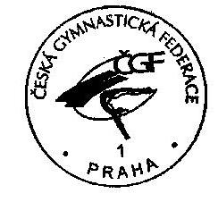

V Praze dne 29.4.2019

Zaslat na e-mail: cgf@gymfed.cz, kopie: Jakesova.Zuzana@seznam.cz

NEJPOZDĚJI DO 12.5.2019

O B J E D N Á V K A U B Y T O V Á N Í - r o z h o d č í

na Mistrovství ČR MT SG mužů a žen - 1. - 2. 6. 2019 Třinec

Ubytování ve dvoulůžkových pokojích hotel Steelhouse
nám. Svobody 527, 739 61 Třinec , tel.: +420 556 200 111 – 112, www.steelhouse.cz

Jméno a příjmení ……………………………………….. . . . . . . . . . . . . . . . . . . . . . . . . . . .

*POŽADUJI UBYTOVÁNÍ v pátek 31.5.2019 ANO NE

v sobotu 1. 6. 2019 ANO NE

*NEPOŽADUJI UBYTOVÁNÍ

. . . . . . . . . . . . . . . . . . . . . . . . . . . . . . . . . . . . . . . . . . . . . . . . . . . . . . .
místo, datum podpis

* nehodící se škrtněte

